DEMARCHE APOSTILLE/LEGALISATION POUR LES DOCUMENTS ELECTRONIQUES

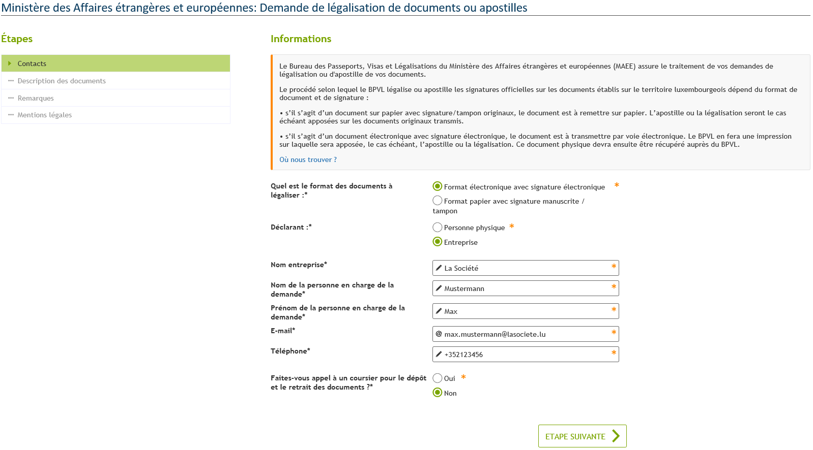

1. **Choisir << Format électronique >>**
2. **Entrez vos coordonnées**
3. **Entrez votre courrier ou allez à la prochaine étape directement**

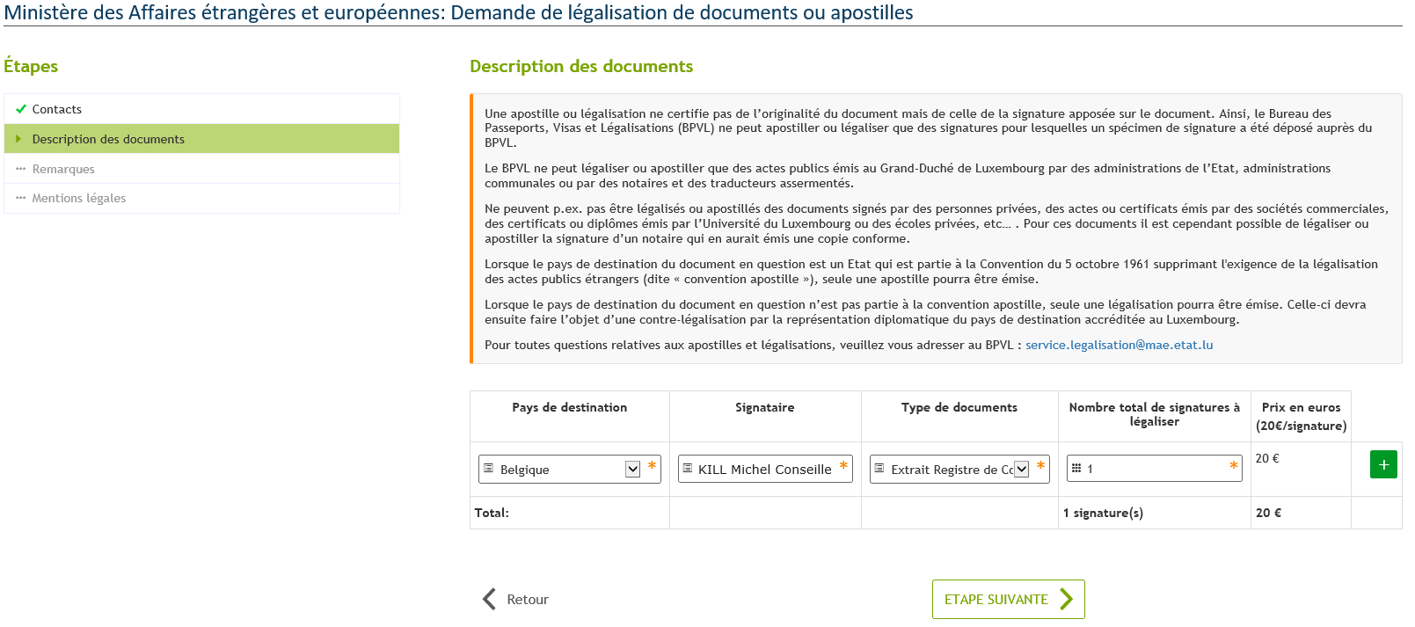

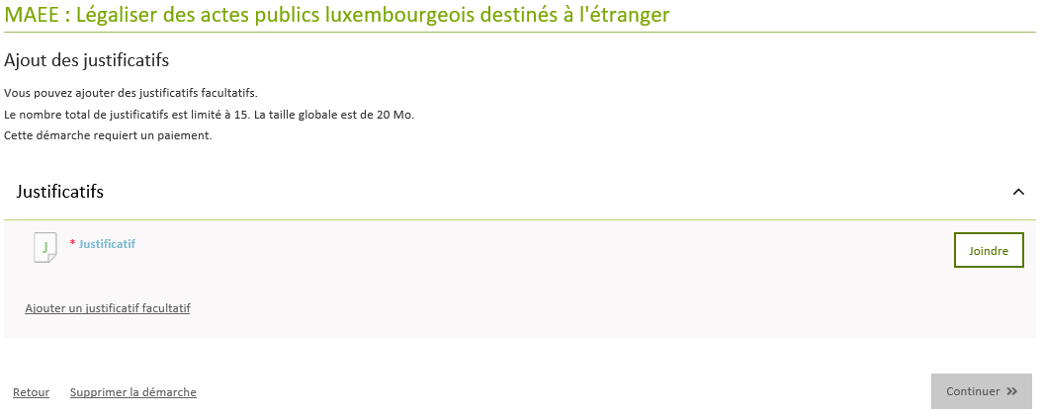

1. **Indiquez le pays, le signataire du document (notaire etc.), le type du document et le nombre total de signatures/documents à légaliser.**
2. **Vérifiez tous les données dans l’étape suivante**
3. **PUIS ajouter tous les justificatifs (PDF)**

**Informations supplémentaires sur les documents électroniques**

* **Les constitutions ou actes de société qui sont déposés APRES le 16 août 2019 au RCS/LBR doivent porter une signature électronique qualifié et doivent être déposé sur guichet.lu**
* **Tous les documents électroniques doivent porter une signature avec un nom (Luxembourg Business Registers p. ex. n’est pas valide!)**
* **UNE PHOTO OU UN SCAN DU DOCUMENT N’EST PAS ACCEPTE**
* **Si vous avez choisi le mauvais fichier/document comme justificatif dans votre démarche, vous pouvez alors envoyer un E-Mail au** [**service.legalisation@mae.etat.lu**](mailto:service.legalisation@mae.etat.lu) **et ajouter le fichier correct en indiquant la référence de la démarche MyGuichet (par exemple : 2020-AXXX-XXXX)**
* **Il faut imprimer la fiche « Récépissé à conserver par le demandeur » que vous avez reçu par E-Mail pour récupérer votre document et pas l’E-Mail avec le message automatique qui vous dit « Documents prêts à être retirés »**

**Comment avoir une signature qualifiée auprès du Registre de Commerce et des Sociétés**

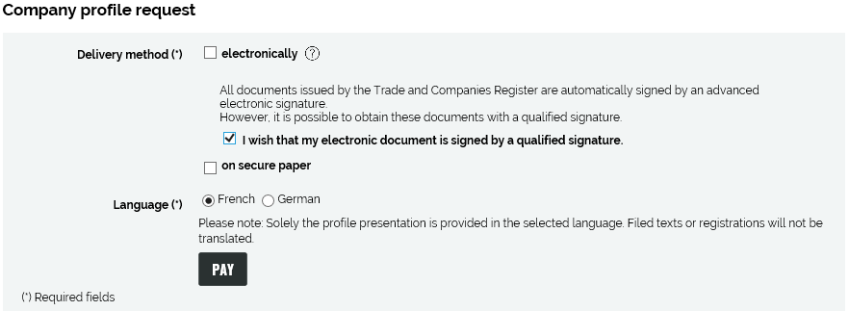

**Click on the question mark**

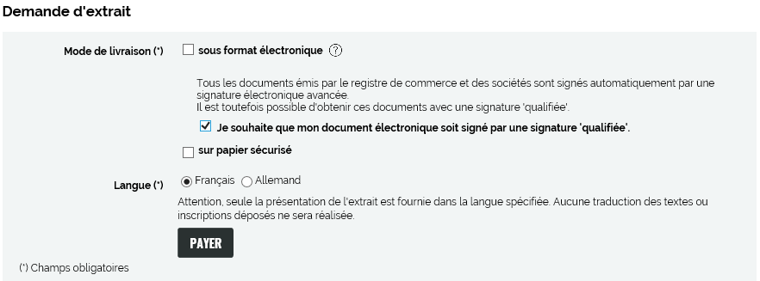

**Cliquer le point d'interrogation**